**Тема урока:**

«Правописание безударных гласных в корне слова» 3 класс

**Цели урока:**

**- развивать умение проверять безударный гласный в корне слова**

**Задачи урока:**а) обнаруживать орфограммы (орфографическая зоркость);  
б) определять, каким правилом регулируется написание;  
в) применять это правило;  
г) осуществлять орфографический самоконтроль (проверять написанное).  
- **познакомить со способами проверки безударного гласного в корне слова:**  
 а) подбор однокоренного слова («**объясни значение** слова»);  
 б) изменение **формы слова (по числам);**  
 в) изменение «по команде вопроса»: **кто?** или **что?**  
 г) изменение слова «по командам вопросов»:  
 **что (с)делает?** **что (с)делал? что (с)делаю?**

**Ход урока.**

**1. Организационный момент.**



**2. Приветствие гостей.**

Мы рады приветствовать вас в классе нашем

Возможно, есть классы и лучше и краше.

Но пусть в нашем классе вам будет светло,

Пусть будет уютно и очень легко!

Поручено нам вас сегодня встречать,

Начнѐм же урок, не будем зря время терять.

- Поклонились. Повернитесь ко мне лицом. Спасибо, ребята! Будем надеяться, что настроение у наших гостей улучшилось, и они с удовольствием отдохнут в нашем классе и порадуются нашим успехам.

**3. Психологический настрой.**

- Садитесь. Посмотрите, друг на друга. Улыбнитесь. Я рада видеть ваши улыбки. Пусть этот день принесёт вам радость общения.

**4. Чистописание.**

- Откройте тетради, запишите число – сегодня:

*Семнадцатое декабря.   
Классная работа.*

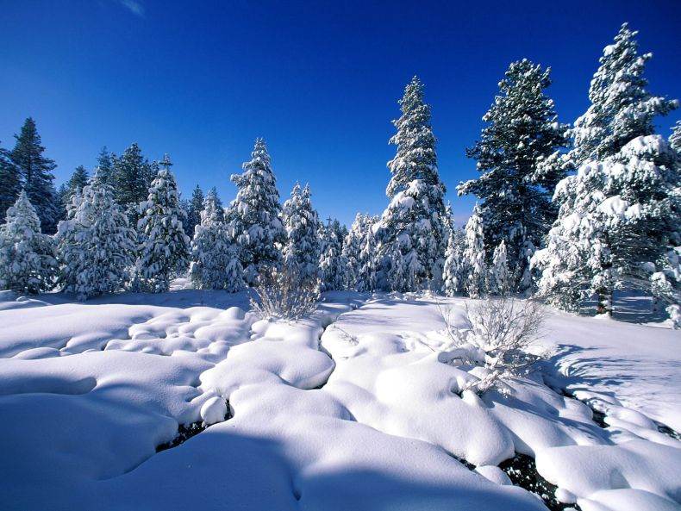

- Какое сейчас время года?

- Какие зимние явления природы вы знаете?

- Несколько снежинок к нам прилетели на урок. Но это необычные снежинки. Что вы заметили?

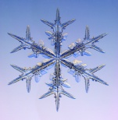

*А О У Ы Э*

**

*Я Е Ю И Е*

- Какие буквы? Что вы можете о них сказать?

http://festival.1september.ru/articles/564936/img5.gif

**Блиц-опрос.**

*- Какая гласная в русском языке всегда ударная? (Е)*  
*- С какой гласной не начинается ни одно слово? (Ы)*  
*- Какие гласные начинают и заканчивают алфавит? (А, Я)*  
*- Какие безударные гласные требуют проверки? (А, О, И, Е, Я)*

- Давайте эти гласные свяжем одной ниточкой и (как Мороз на окне) в тетрадях составим узор из букв и соединений.

Запишите эти гласные строчными, слитно, в алфавитном порядке.

(Записать на доске под комментарии детей.)

АЕИОЯ

*________________________________________________________*

________________________________________________________

- Ребята, а какой праздник у нас скоро?



- Я слышала, что Дед Мороз ко всем детям отправил своих помощников с приглашениями на Новогоднюю ёлку. А мне Дед Мороз позвонил по своему лесному телефону и сказал, что к нам тоже придёт гость. А кто к нам придёт, вы должны отгадать.



Что за нелепый человек

Пробрался к нам в 21 век.

Морковкой нос, в руке – метла,

Боится солнца и тепла.

(снеговик)

“Уважаемые, ученики!

Я приготовил **для** вас несколько испытаний и хочу проверить ваши знания и умения.

Снеговик”.

- Правильно, это Снеговик. Он приглашает нас в путешествие к Новогодней ёлке. Но путь этот будет нелёгким. Вы ведь знаете, что зимой бывают метели и вьюги. Готовы ли вы, ребята, к испытаниям?

**Дети:** Да.

- За правильно выполненную работу вы будете получать новогодний шарик для елочки.

**5. Словарная работа.**

- Снеговик приготовил для вас загадки. Отгадаем и запишем в тетрадь.

НОЧЬЮ ОН, ПОКА Я СПАЛ,

ПРИШЕЛ С ВОЛШЕБНОЙ КИСТЬЮ

И НА ОКНЕ НАРИСОВАЛ

СВЕРКАЮЩИЕ ЛИСТЬЯ.

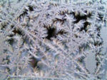 (мороз)

ЭТО ЧТО ЗА ЗВЕРЬ ЛЕСНОЙ

ВСТАЛ, КАК СТОЛБИК, ПОД СОСНОй!

И СТОИТ СРЕДИ ТРАВЫ -

УШИ БОЛЬШЕ ГОЛОВы.

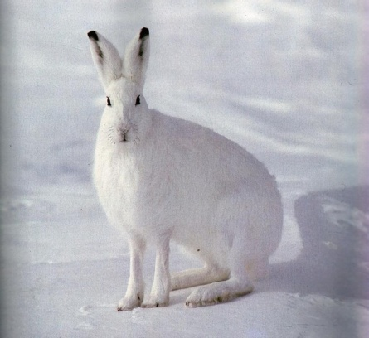 (заяц)

ЗА ДЕРЕВЬЯМИ, КУСТАМИ

ПРОМЕЛЬКНУЛО БУДТО ПЛАМЯ,

ПРОМЕЛЬКНУЛО, ПРОБЕЖАЛО…

НЕТ НИ ДЫМА, НИ ПОЖАРА.

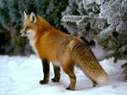 (лисица)

КТО, ЗАБЫВ ТРЕВОГИ,

СПИТ В СВОЕЙ БЕРЛОГЕ?

А ПРОСНУВШИСЬ, БРОДИТ,

УЛЬЯ ВОРОШИТ.

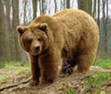 (медведь)

ЧТО ЗА ЧУДО - СИНИЙ ДОМ!

РЕБЯТИШЕК ПОЛНО В НЁМ.

НОСИТ ОБУВЬ ИЗ РЕЗИНЫ

И ПИТАЕТСЯ БЕНЗИНОМ!



(автобус)

- Как называются слова, которые мы записали? Почему эти слова называются **словарными**? Поставьте ударение в каждом слове и подчеркните букву, которую надо запомнить.

- А теперь проверим. Вставьте пропущенные буквы в словарные слова, которые записаны на доске.

*М…роз, за…ц, л…сица, м…дведь, …втобус.*

- Составьте и запишите предложение с одним из них, не забывая «знаю – пишу, не знаю – оставляю «окошко».

- Молодцы, ребята! С этим заданием вы справились. Получите шарик для нашей елочки. Мы продолжаем путешествие.

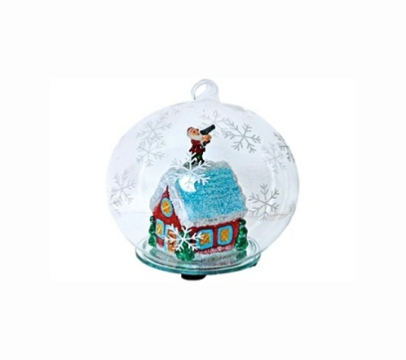

**6. Сообщение темы урока.**

**-**Сегодня мы будем совершенствовать свои знания в области применения очень важного правила. А правило это вы мне скажите сами позже. Предлагаю вашему вниманию стихотворение.

*З.ма сп.шит, хл.почет:  
Укутала в сн.га  
Все кочки и п.нечки,  
Скамейки и ст.га.*

О.Высотская.

**- Прочитайте. О чём оно?**

**- Как вы думаете, какие буквы нужно вставить на месте пропусков? Запишите стихотворение в тетрадь, решив орфографические задачи и отметив «опасные места».**

**(Дети выходят к доске, вставляют пропущенные буквы, объясняют.)**

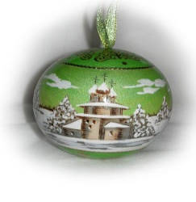

**- Какое правило вы применяли при написании слов с пропущенными буквами?**

**Дети. Мы использовали правило о правописании безударных гласных.**

**- В какой части слова они находятся?**

**Дети. В корне.**

**- А теперь скажите, какая тема сегодняшнего урока?**

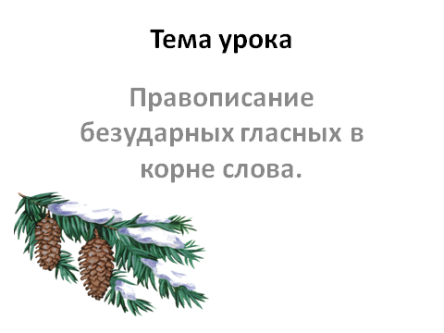

**Дети.**«Правописание слов с безударными гласными в корне»

- Одно из самых трудных правил русской орфографии – правило написания безударного гласного. Сегодня на уроке мы будем снова решать орфографические задачи в корне слова: обнаруживать «опасные» места и находить способы проверки безударного гласного в корне слова.  
 -Что можете сказать о написании гласных корне в однокоренных словах?

**Дети:** Корни в однокоренных словах пишутся одинаково. Какие гласные пишутся под ударением, такие пишутся и в безударном положении.

*-* Как проверить безударную гласную в корне?

**Дети***:* Чтобы проверить безударную гласную в корне, надо подобрать однокоренное слово так, чтобы на безударную гласную падало ударение. Какая гласная пишется под ударением, такая будет и в безударном положении.

*-* Посмотрите на нашу схему. Давайте её прочитаем:

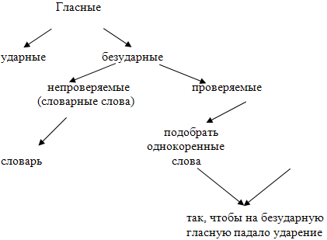

*-*  Всё ли мы с вами указали? Давайте проверим. Подберите проверочные слова к словам, записанным на доске, вставьте пропущенную букву безударного гласного. Запишите слова парами: сначала проверочное, а потом проверяемое слово. Диктуйте себе и пишите. Отметьте “опасные” места. Проверьте написанное. (*самопроверка на экране* *телевизора)*

*с.сна ст.лбы  
тр.ва з.нты  
гн.здо л.сты  
л.са дв.ры*

- Что вы делали при подборе проверочного слова? (Изменяли форму слова. В первом столбике единственное число проверяется множественным, а во втором столбике множественное число – единственным.) Какой способ проверки вы использовали?

**Дети:**Изменение формы слова.

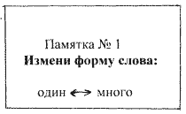

- Итак, что мы добавим в нашу схему? (Дополненную схему дети читают хором).

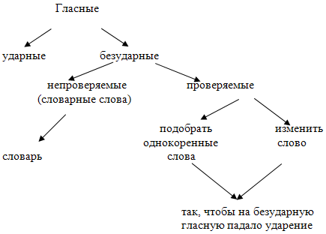

**7. Физкультминутка:**

Мы снежки лепили дружно –   
Раз, два, три!  
А потом мы дружно  
Встали на коньки –   
Раз, два, три!  
Мы с горы летели вместе –   
Раз, два, три!  
А сейчас сидим на месте –   
Раз, два, три!

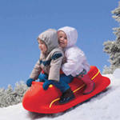

– Снеговик, ребята, хочет, чтобы вы установили способы проверки для разных частей речи.

**8. Способы подбора проверочных слов для имен существительных (названий предметов), для имен прилагательных (предметов), для глаголов ( действий предметов).**

**а) Подбираем проверочные слова для имен существительных:**

**1 способ:**

- Какой способ вы уже установили?

**Дети:**Изменение формы слова.



**2 способ:**

- Попробуйте догадаться, как проверить слово “хвастун”?

*На доске:*

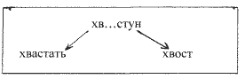

**Дети:** Хвастун – тот, кто хвастается. “Хвастун” и “хвастать” близкие слова, родственные.

**Дети:** Словом “хвост” нельзя проверить слово “хвастун”.

**-**  Почему?

**Дети:** Оно имеет другое значение.

**-** Значит, слово “хвастун” можно проверить, выяснив его значение с помощью родственного слова “хвастать”?

**Дети:** Да.

(*Учитель вывешивает на доске памятку № 2)*

|  |
| --- |
| Памятка № 2  **Объясни значение с помощью родственного слова:** ч**и**стюля – тот, кто ч**и**стый  х**и**трец – х**и**трый человек |

**Применение нового способа проверки.**

**-** Выберите нужную букву, объяснив значение каждого из этих слов с помощью родственного.

а и и о е  
 _ _ _ _ _  
 о я е а и

*На доске***:  *ст…рик. гр…знуля, с…лач, м…лютка, л…сник.***

**Дети**:

*– Ст****а****рик – ст****а****рый человек.*

*- Гр****я****знуля – тот, кто гр****я****зный.*

*- С****ил****ач – с****и****льный человек.*

*- М****а****лютка – м****а****ленький ребёнок.*

*- Л****е****сник – тот, кто охраняет л****е****с.*

**Учитель:**  Помогло ли вам объяснение значения слова правильно выбрать нужную букву?

**Дети**: Помогло.

**Учитель**: Запишите слова. Не забывайте подчёркивать вставленную букву.

*(дети пишут слова в тетради)* Проверим написанное. Какой способ проверки вы использовали?

**Дети:** Объясняли значение слова с помощью родственного.

Вывод: **В корнях слов ты не сделаешь ошибки, если будешь задумываться над их значением.** У каждого слова есть свой смысл, свое значение. Оно хранится прежде всего в **корне.**

**Объяснения значения слова – это способ проверки корней!**



**3 способ:**

- Откройте еще один способ изменения слов**.**

- Из какой сказки А.С.Пушкина строки?

*Ветер по* ***м.рю*** *гуляет   
И кораблик подгоняет;  
Он бежит себе в* ***в.лнах*** *На раздутых* ***п.русах****…*

- Выпишите в столбик выделенные слова вместе с предлогами, «окошки» сохраняй. Рядом запиши проверочные слова и реши орфографические задачи.  
- Какой способ изменения слов вы установили?

**Памятка № 3.**

Изменить по команде вопроса  
 **кто?** или **что?** (в ед. ч. или мн. ч.)  
на к**о**не – (кто?) к**о**нь, по к**а**мням – (что?) к**а**мень

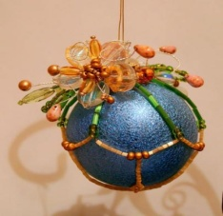

**б) Как узнать буквы корня в названиях действий?**

**1 способ.**

- Что это значит?

*Под.рить, ш.гнуть, пог.стить, покр.шить.*

- Запиши проверочные слова, которые отвечают на вопрос **что? (кто?).** После них пиши проверяемые, вставляя буквы в корнях. Проверь работу.

**Памятка №4.**

Узнать буквы в корнях **глаголов** можно так:  
**объяснить значение слова** с помощью однокоренного или **подобрать другое однокоренное слово,** которое отвечает на вопрос **что? (кто?)**



**2 способ.**

- Буквы гласных в корнях глаголов можно узнавать и по-другому:

**что делает?** что **сделает?**

*… - ч.ртил … - нач.ртил  
… - к.тила … - прок.тила  
… - см.трели … - посм.трели*

**Памятка №5.**

Буквы гласных в корнях глаголов можно узнавать,  
 изменяя слова по командам вопросов:  
 **что (с)делает?**



**9. Физкультминутка:**

Чтобы глаза ваши здоровы были, 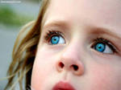  
Чтоб в очках не ходить,  
Предлагаю за мной  
Лёгкие движения повторить.   
Вдаль посмотрим, под ноги,  
Вправо, влево, побыстрее.  
Удивимся и закроем глаза скорее.  
Все отдохнули и новая забота,  
Нужно сделать на “отлично”  
Следующую работу.

**в) Узнаем буквы корня в названиях признаков предметов.**

**1 способ.**

- Скажи, что называют выделенные слова, и объясни их значение:

*Ск.листый берег – это … . Т.желый – это … .*

*М.рская прогулка – это … . Гр.зовая – это … .*

- Закончи предложения и запиши их, решая орфографические задачи и доказывая выбор букв.  
- Как вы проверяли?

**Памятка №6.**

Узнать буквы в корнях имен прилагательных можно так:  
**объяснить значение** слова с помощью однокоренного.



**10. Составление схемы «Как искать проверочные слова для корня?»**

*Учитель:* Посмотрите на нашу схему. Давайте её прочитаем.

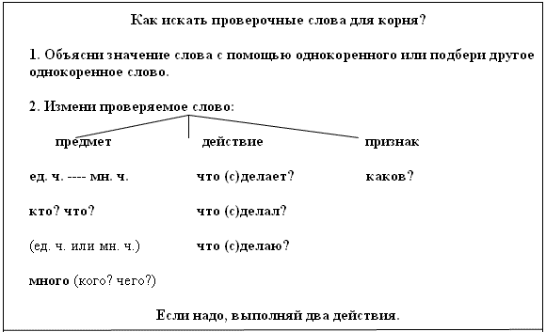

- Давайте мы с вами вспомним памятку «Как писать без ошибок?»

**Как писать без ошибок?**

**1-2**. Находи в слове орфограммы и   
 о п р е д е л я й,  
 знаешь ли буквы.

Знаешь. Не знаешь.

**3**. Пиши без «окошек», Пиши с «окошками».

Попробуй  
 узнать буквы:

1) выясни часть слова;  
 2) выполни нужные действия,

Узнал(а ) буквы. Не узнал(а).

Вставь и Оставь «окошки»;  
 подчеркни. где надо, покажи  
 выбор букв.

**4**. Проверь (поработай корректором):

- читай по слогам – нет ли описок;  
- снова находи все орфограммы;  
- где можешь, объясняй выбор букв и  
 решай, нет ли ошибок;  
- есть – исправляй; сомневаешься – над  
 буквой ставь ?.

**11. Физкультминутка** *Белый снег пушистый*  
*В воздухе кружится*  
*И на землю тихо*  
*Падает, ложится.  
На деревья, на кусты*  
*Падают снежинки.*  
*Покружились, как они*  
*И за парты сели.*

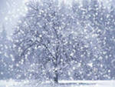

**12. Чтение правила в учебнике с.101.**

**13. Закрепление изученного материала.**

а) Самостоятельная работа.

Вариант 1 выполняет упр. 239, вариант 2 – упр.240.  
- Попробуйте решить в словах орфографические задачи известными вам способами. Подберите проверочные слова. Напишите проверочные и проверяемые слова. Вставьте пропущенные буквы. Проверьте.  
- Каким способом проверки вы воспользовались?

б) Работа в парах.

Выполняется упр. 236.  
- Расскажите друг другу, как вы подбираете к словам с пропущенными буквами проверочные слова. Используйте схему ответа, предложенную в учебнике.

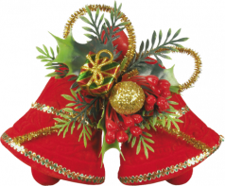

- Посмотрите, какая у нас нарядная елочка!



**14. Итог урока**

– Какие **гласные буквы** часто вызывают затруднения при написании?   
– В какой **части слова** мы учились проверять написание безударной гласной?  
– Какие **способы проверки** безударной гласной в корне вы знаете?

**15. Рефлексия.**

Кому из вас **понравился**  урок?

  Сегодня на уроке мы **повторили….**

Мне было **трудно…**

Я **сомневался**….

Мне **понравилось**….

Я **доволен**….

**16. Домашнее задание**  
Учебник с.102 упр. 235, правило (памятки).

